UHF蓝牙通讯手持  读写器VH-75/75T | 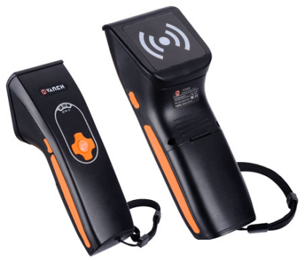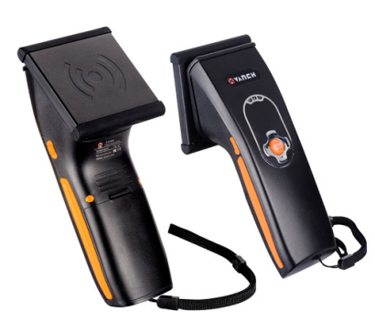  VH-75 VH-75T

简单介绍
- 基于自主知识产权开发，外观设计专利，超高频蓝牙通讯手持机；
- 卓越的UHF超高频读写性能，适应全球频段工作设定；
- 工作状态多指示，多色LED指示灯、蜂鸣器、震动马达以满足各种工作环境下指示；
- 灵活的无线蓝牙通讯，手持读写器能方便与智能终端（智能手机、平板电脑等）联机使用；
- 软件集成快速高效，提供基于Android安卓、苹果iOS系统平台下的SDK开发文件；
产品特性
- UHF超高频读取距离2～2.5米，（测试标签：Impinj E41b）；
- 蓝牙通讯与现有PDA、智能手机、平板电脑等联机使用降低重复购买的成本；
- 支持ISO-18000-6B、ISO-18000-6C（EPC G2）协议电子标签读写；
- 轻松确认读取标签的同时可以在PDA画面上轻松确认查看；
- 低费用，比带有PDA一体型手持阅读器更能节约成本；
应用领域
  - 服装鞋帽零售商品盘点
  - 珠宝首饰门店商品盘点
  - 仓库货物出入库资产盘点
  - 食品安全溯源追踪查
产品参数
规格描述
产品名称 | UHF蓝牙手持阅读器
产品型号(订购代码) | VH-75/75T
UHF RFID参数
RF射频模块 | 基于VANCH VM-5GA专用射频模块
频率范围 | 902～928MHz或865～868MHz（随国家或地区不同可以调整）
内置天线 | 2dbi圆极化陶瓷天线
空中接口协议 | EPCglobal UHF Class 1 Gen 2 / ISO 18000-6C
输出功率 | 18～26 dBm可调±1dBm
输出功率调节 | 1dBm步进(通过VANCH 软件进行设置）
读取距离(VH-75) | 读取距离2～2.5米，写入距离>20cm（测试标签：Impinj E41b）
读取距离(VH-75T) | 读取距离大于5米，写入距离>20cm（测试标签：Impinj E41b）
多标签读取速度 | ＞50张/秒（峰值）
区域支持 | 美国、加拿大和其他符合美国FCC Part 15规范的地区  欧洲和其他符合ETSI EN 302 308规范地区  中国、印度、日本、韩国、马来西亚、台湾
电 气 参 数
Cpu控制芯片 | ARM（STM32F103）
存储卡 | 2Gb(NandFlash)
USB接口类型 | Micro-B，USB2.0
无线通讯 | Bluetooth 4.0
通信速率 | 速率9600～115200bps，
可靠的固件升级 | 可扩展的升级机制
应用软件接口 | 提供基于Android安卓、苹果iOS系统平台下的API开发包及应用例程
读卡提示 | 震动马达、蜂鸣器、LED
待机时间 | 150小时
电源 | 可充电锂聚合物电池（3.7V,4000mAH）
环 境 参 数
湿度 | 5%RH ～95%RH(非凝结)
防护等级 | IEC IP64
工作温度 | -20ºC～ +60ºC
存储温度 | -25ºC～+70ºC
坠地抗震高度 | 1.2m/6.56ft
物 理 参 数
尺寸 | 180(长)*65 (宽)*65(高)mm
重量 | 250g（含电池）
外壳材质 | ABS+PC
产 品 配 件
电池 充电器数据线 挂绳
